《橄榄石分级》团体标准
编制说明

(征求意见稿)

项目研制小组
2019年9月20日
《橄榄石分级》（征求意见稿）
团体标准编制说明

标准名称 | 橄榄石分级
任务来源 | 中国珠宝玉石首饰行业协会团体标准管理委员会
起草单位 | 自然资源部珠宝玉石首饰管理中心北京珠宝研究所、延边富丽橄榄石矿业有限公司、中国珠宝玉石首饰行业协会、中国地质大学（北京）珠宝学院

一、工作简况
根据国家标准化发展、中宝协团体标准体系建设的要求，结合国内珠宝行业需求，延边富丽橄榄石矿业有限公司申请立项《橄榄石鉴定与分级》团体标准，获得中宝协团体标准化委员会批准。自然资源部珠宝玉石首饰管理中心北京珠宝研究所等起草单位给与大力支持。
本标准研制期间，经过广泛调查研究并根据标准内容开展项目组讨论工作后，将本标准名称《橄榄石鉴定与分级》改为《橄榄石分级》，征求意见稿将使用名称《橄榄石分级》进行表述。
1、技术路线
利用珠宝玉石研究的系统方法，对东北吉林、缅甸、朝鲜等地、不同规格的橄榄石进行宝石学、光谱学、色度学、材料学等方面的综合测试分析，在此基础上结合橄榄石研究的进展与市场情况，研究总结出可以用于实验室操作的橄榄石分级标准。
2、工作方法和工作内容
（1）广泛搜集资料，确定标准制定依据和内容
采用文献查阅、专家咨询、国内外市场调研等手段，广泛收集橄榄石宝石学、光学及光谱学、材料学、切割加工、优化处理等资料，从科学研究、商业市场、国内外标准等多个方面分析信息，对不同产地、不同品质的橄榄石特征进行初步分析，总结国际机构现行橄榄石分级标准的优点与不足，取其优点为编制标准草案提供依据。
（2）加强基础研究，提出橄榄石分级方法
广泛搜集样品，起草单位之一富丽橄榄石公司提供了大量产自吉林敦化橄榄石样品，项目组成员多次赴上海、深圳、广州等地，参加珠宝展会，拜访橄榄石加工销售企业，与科研院校、质检评估等单位的专家学者进行了数次交流与沟通，广泛搜集了国内外橄榄石样品，进行宝石学、色度学、光谱学等方面的测试分析。在此基础上，确定了橄榄石分级标准的主要内容、分级要素、技术参数等。综合考虑从科学性、实操性、市场接受度等，提出橄榄石分级标注。
（3）集思广益，组织起草橄榄石分级标准
分析整理现有橄榄石样品的宝石学、颜色学、光学与光谱学、材料学方面的测试数据，归纳整理国内外橄榄石分级评估的相关文献成果，结合国内橄榄石市场特点，充分征求橄榄石生产企业、科研、质检、评估机构等方面专家学者的意见和建议，组织项目组开展讨论工作后形成橄榄石分级标准征求意见稿。
（4）意见征询，进行后续工作
二、标准编制的背景和意义
橄榄石是一种历史悠久的宝石品种，因其具有独特的橄榄绿色、柔和的光泽和深厚的历时文化背景，多年来深受人们喜爱，橄榄石在国外尤其受欢迎。近年来随着橄榄石认知度的提升和资源的减少，橄榄石价格不断攀升。中国是世界宝石级橄榄石主要产地之一，据权威调研报告表明中国拥有全球最大的橄榄石矿产储量，约占全球橄榄石矿产储量的63.5%。中国吉林敦化、蛟河大石河、河北张家口是中国著名的橄榄石产地，出产的橄榄石颜色鲜艳明亮，颗粒较大。
无论是国内还是国外，目前行业内都缺失详尽的橄榄石分级评价标准。一部分商家为了利益，以次充好，严重影响了珠宝市场的正常秩序；消费者对橄榄石分级评价不了解不明确，也会影响最终的购买行为，因此研制《橄榄石分级》团体标准就显得尤为重要。
三、标准编制的原则和研制过程
- 标准编制原则
以公正性、科学性、合理性、实用性为本标准编制工作的基本原则，结合橄榄石市场现状和国内外分级情况编制。
- 标准的研制过程
（1）现有的国内外文献、规则、标准的收集整理
有关橄榄石的标准，GB/T 16552-2017《珠宝玉石 名称》、GB/T 16553-2017《珠宝玉石 鉴定》对橄榄石的名称和鉴定进行了阐述说明，国内还没有标准涉及橄榄石的分级。目前，只有少数几家商业公司有自己的鉴定分级准则，且鉴定分级准则只有部分内容为外界所知。
（2）调研与研讨交流
表1 橄榄石分级项目调研与讨论交流
时间 | 内容
2019年4月 | 组织项目组就相关资料讨论，形成草稿。
2019年5月 | 参加上海珠宝展，走访橄榄石生产销售企业（图1）。
2019年6月-7月 | 与NGTC北京实验室、富丽橄榄石矿业有限公司、中国地质大学（北京）等单位的专家学者进行了数次交流与沟通。
2019年8月 | 组织项目组对草稿进行讨论，完善修改形成征求意见稿。

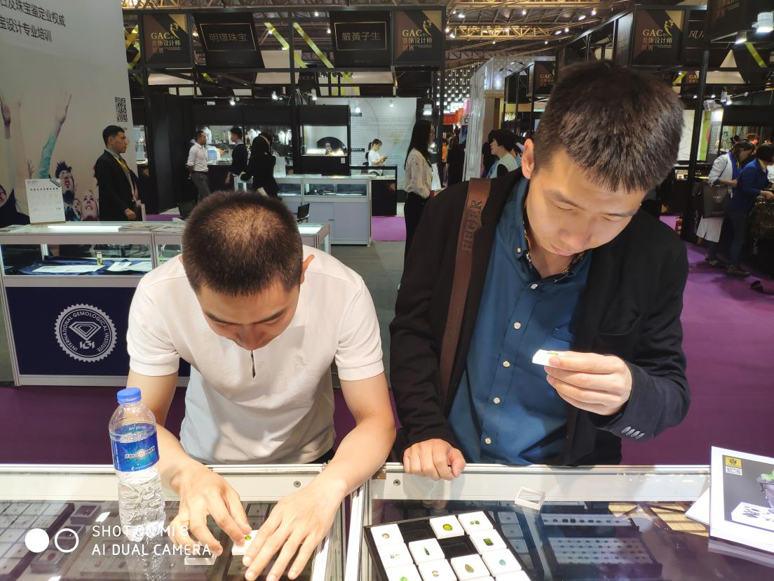
图1 上海珠宝展期间项目成员调查市场
（3）样品收集
此次研究从国内外（主要有吉林敦化、蛟河大石河、河北张家口、朝鲜、缅甸、巴基斯坦等）产出的几千粒橄榄石样品中，挑选了1000多粒不同颜色、不同产地、不同大小的橄榄石进行测试分析，并对其中100多粒样品进行系统测试分析（图2）。
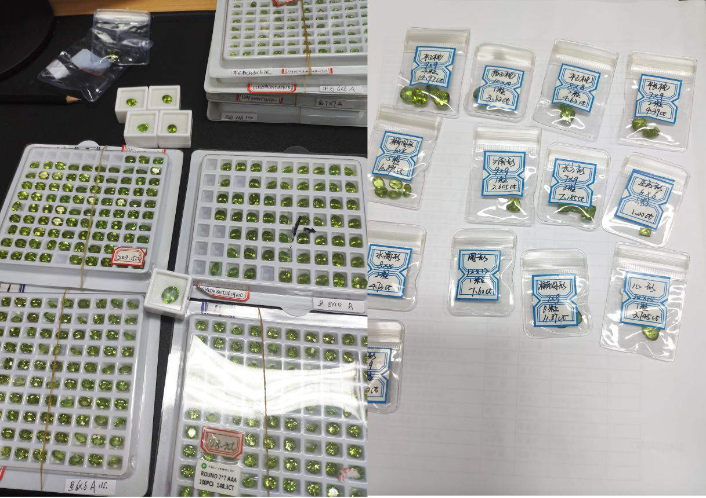
图2 不同产地、不同规格橄榄石样品（左：产自敦化，右：产自朝鲜）

（4）样品测试
采用宝石显微镜、紫外-可见光光度计、拉曼光谱、电子探针等进行系统测试，在标准光源灯箱下，重点采用蒙赛尔标准色卡等对橄榄石样品进行系统测试分析。
（5）标准的结构说明
《橄榄石分级》团体标准的主体机构包括以下几个方面：
a标准的适用范围
规定了适用于本标准的橄榄石的基本条件
b术语和定义
对橄榄石分级过程中涉及到的术语和定义进行了详细解释。
c橄榄石颜色分级
从色调、明度和彩度两个方面对橄榄石颜色进行分级，并对分级规则、观察方法、描述方法进行了说明。
d橄榄石净度分级
规定了橄榄石净度级别和观察方法。
e橄榄石火彩分级
规定了橄榄石火彩级别和观察方法。
f橄榄石的切工
阐述了影响橄榄石切工的因素。
四、主要实验分析
1、基本性质测试
橄榄石样品切磨有椭圆形、圆形、水滴形、三角形刻面等；样品质量1-10克拉；样品呈绿黄到黄绿到绿色，部分为较深的黄绿色；玻璃光泽；大部分样品透明，小部分样品因含裂纹或气液包体等呈半透明；折射率为 1.653 ~ 1.689，双折射率 0.036；在长、短波下均无荧光、磷光反应；摩氏硬度 6.5 ~7；密度 3.29 ~ 3.32 g/cm3。
2、放大观察
样品中内部特征较为丰富，可见暗色矿物包体、负晶、“睡莲叶”状包体、愈合裂隙以及两相、三相包体等。
（1）暗色包体主要呈黑色、褐红色等，可出露于晶体之外，部分包体发育完整的四面体、八面体晶型，八面体晶体呈黑色，经拉曼光谱确认为铬铁矿，由于应力作用包体周围产生小的裂隙；橄榄石中常见负晶，负晶和周围的呈圆盘状的气液包体构成橄榄石中特征的“睡莲状”包体（图3）。
（2）橄榄石内部可见气液包体和气液固三相包体，此类包体多呈针状、柱状或不规则状，其中可见圆形气泡。
（3）部分样品中可见小裂纹，可能由于后期开矿炸裂作用所致。
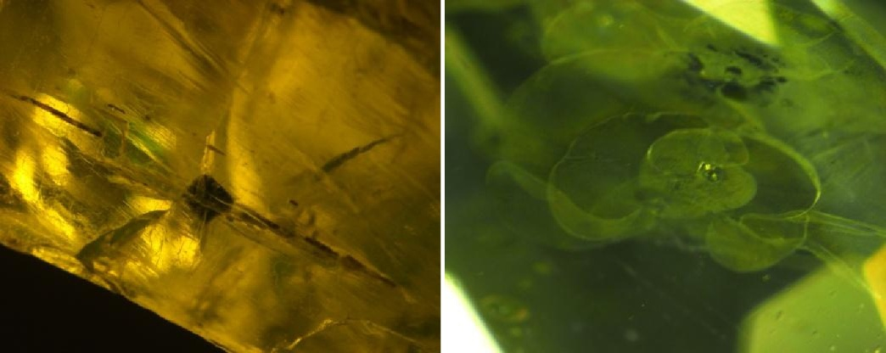
图 3 橄榄石内部的铬铁矿和“睡莲状”包体（左：16×，右：20×）

3、化学成分
采用橄榄石标样制作工作曲线，利用 X 射线荧光光谱（XRF）
对样品的化学成分进行测试（代表性样品 S1、S2、S3 的化学成分列于表2），可见样品的主要化学成分为 Mg 、Si 和 Fe，可含少量 Mn 、Cr、Ca 等元素。宝石学上的橄榄石主要为镁铁橄榄石(Mg, Fe)₂SiO₄，主要呈铁镁类质同像系列。当橄榄石中铁的含量依次为 0~10%、10~30%、30~50%、50~70%、70~90%、90~100%时，橄榄石分为六个亚种：镁橄榄石、贵橄榄石、透橄榄石、镁铁橄榄石、铁镁橄榄石和铁橄榄石。由于样品中铁含量均低于 10%，因此样品的主要为镁橄榄石。如要具体确定，还需更精确的化学成分测试。
表2 橄榄石化学成分（%）
序号 | Na₂O | MgO | Al₂O₃ | SiO₂ | K₂O | CaO | TiO₂ | Cr₂O₃ | MnO | FeO
1 | 0.00 | 55.45 | 0.48 | 38.12 | 0.14 | 0.22 | 0.00 | 0.02 | 0.28 | 5.29
2 | 0.00 | 54.76 | 0.57 | 37.99 | 0.07 | 0.32 | 0.00 | 0.03 | 0.28 | 5.98
3 | 0.00 | 54.58 | 0.74 | 38.21 | 0.00 | 0.24 | 0.00 | 0.03 | 0.28 | 5.34
4 | 0.00 | 54.82 | 0.56 | 38.01 | 0.06 | 0.32 | 0.00 | 0.009 | 0.28 | 5.94
5 | 0.01 | 55.03 | 0.50 | 38.07 | 0.07 | 0.31 | 0.00 | 0.03 | 0.29 | 5.70
6 | 0.00 | 54.71 | 0.62 | 38.38 | 0.07 | 0.27 | 0.00 | 0.03 | 0.30 | 5.61
7 | 0.00 | 54.40 | 0.64 | 38.47 | 0.18 | 0.22 | 0.00 | 0.01 | 0.30 | 5.77
8 | 0.00 | 56.16 | 0.65 | 37.59 | 0.05 | 0.32 | 0.00 | 0.04 | 0.28 | 4.91
9 | 0.00 | 55.11 | 0.45 | 38.13 | 0.11 | 0.29 | 0.00 | 0.02 | 0.28 | 5.61
10 | 0.00 | 54.38 | 0.77 | 38.69 | 0.07 | 0.27 | 0.00 | 0.01 | 0.28 | 5.52
11 | 0.01 | 55.20 | 0.49 | 38.15 | 0.06 | 0.32 | 0.00 | 0.02 | 0.28 | 5.48
12 | 0.00 | 54.59 | 0.55 | 38.82 | 0.06 | 0.29 | 0.00 | 0.03 | 0.26 | 5.40
13 | 0.002 | 54.58 | 0.46 | 38.46 | 0.10 | 0.36 | 0.00 | 0.03 | 0.30 | 5.70
14 | 0.00 | 55.50 | 0.53 | 37.99 | 0.11 | 0.25 | 0.00 | 0.04 | 0.26 | 5.32
15 | 0.00 | 54.84 | 0.42 | 38.08 | 0.12 | 0.29 | 0.00 | 0.03 | 0.29 | 5.91
16 | 0.00 | 54.76 | 0.85 | 38.46 | 0.07 | 0.25 | 0.00 | 0.01 | 0.27 | 5.34
17 | 0.00 | 55.27 | 0.50 | 38.44 | 0.08 | 0.22 | 0.00 | 0.02 | 0.28 | 5.19
18 | 0.00 | 55.08 | 0.32 | 38.56 | 0.15 | 0.27 | 0.00 | 0.02 | 0.29 | 5.31
19 | 0.01 | 55.14 | 0.71 | 38.29 | 0.13 | 0.25 | 0.00 | 0.02 | 0.26 | 5.19
20 | 0.00 | 53.13 | 0.61 | 38.54 | 0.11 | 0.30 | 0.00 | 0.03 | 0.33 | 6.95
21 | 0.01 | 53.52 | 0.52 | 38.14 | 0.14 | 0.27 | 0.00 | 0.04 | 0.36 | 7.00
22 | 0.00 | 54.62 | 0.67 | 38.32 | 0.08 | 0.27 | 0.00 | 0.05 | 0.29 | 5.70
23 | 0.001 | 54.92 | 0.57 | 38.36 | 0.12 | 0.30 | 0.00 | 0.05 | 0.27 | 5.41
24 | 0.00 | 54.31 | 0.61 | 38.75 | 0.12 | 0.27 | 0.00 | 0.05 | 0.29 | 5.61
25 | 0.00 | 54.34 | 0.67 | 38.67 | 0.14 | 0.27 | 0.00 | 0.05 | 0.30 | 5.57
26 | 0.01 | 53.22 | 0.46 | 39.03 | 0.17 | 0.29 | 0.00 | 0.04 | 0.31 | 6.48
27 | 0.00 | 54.41 | 0.49 | 38.65 | 0.27 | 0.19 | 0.00 | 0.04 | 0.29 | 5.65
28 | 0.00 | 55.05 | 0.69 | 38.15 | 0.13 | 0.26 | 0.00 | 0.05 | 0.26 | 5.40
29 | 0.01 | 54.37 | 0.76 | 38.43 | 0.16 | 0.33 | 0.00 | 0.05 | 0.30 | 5.60
30 | 0.01 | 55.23 | 0.60 | 38.13 | 0.21 | 0.26 | 0.00 | 0.06 | 0.28 | 5.22
31 | 0.00 | 54.74 | 0.73 | 38.60 | 0.11 | 0.24 | 0.00 | 0.002 | 0.26 | 5.32
32 | 0.01 | 54.96 | 0.62 | 38.19 | 0.18 | 0.29 | 0.00 | 0.04 | 0.28 | 5.43
33 | 0.00 | 54.02 | 0.38 | 39.31 | 0.17 | 0.29 | 0.00 | 0.02 | 0.28 | 5.53
34 | 0.01 | 54.79 | 0.80 | 37.11 | 0.22 | 1.27 | 0.00 | 0.02 | 0.26 | 5.52
35 | 0.00 | 54.82 | 0.69 | 38.53 | 0.13 | 0.25 | 0.00 | 0.01 | 0.28 | 5.29
36 | 0.00 | 55.08 | 0.66 | 38.27 | 0.13 | 0.25 | 0.00 | 0.02 | 0.26 | 5.32
37 | 0.01 | 54.34 | 0.48 | 38.78 | 0.18 | 0.28 | 0.00 | 0.01 | 0.30 | 5.63
38 | 0.01 | 54.65 | 0.69 | 38.84 | 0.19 | 0.29 | 0.00 | 0.02 | 0.25 | 5.07
39 | 0.00 | 55.12 | 0.61 | 38.38 | 0.11 | 0.22 | 0.00 | 0.02 | 0.28 | 5.27
40 | 0.01 | 55.52 | 0.68 | 37.88 | 0.11 | 0.25 | 0.00 | 0.03 | 0.27 | 5.25

- 谱学特征
（1）红外光谱
采用反射法对部分橄榄石样品进行红外光谱测试，测试结果经 K-K 转换，结果显示，所有样品的红外光谱图谱一致，为橄榄石的特征峰（图4）。
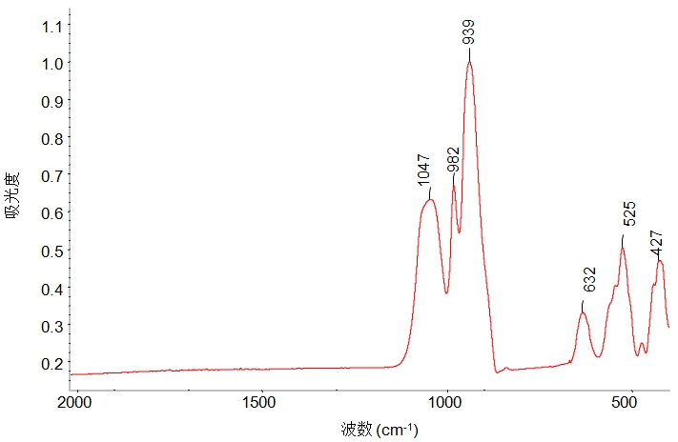

图 4 橄榄石的红外光谱图
（2）拉曼光谱
原石样品和成品的拉曼光谱图主要显示 603、824、857 和 960 cm⁻¹谱峰（图 5），为橄榄石特征峰。

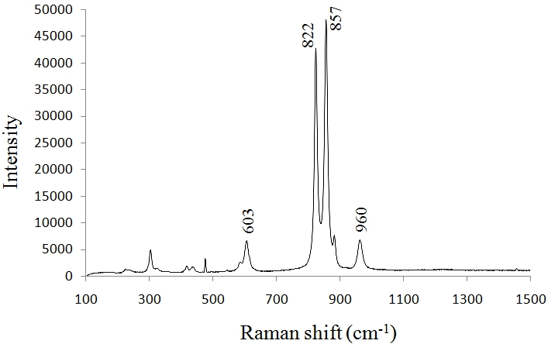
图 5 橄榄石拉曼光谱图

对出露样品表面的黑色矿物进行拉曼光谱测试，其主要显示 583、793 cm⁻¹ 谱峰，为铬铁矿谱峰（图 6）

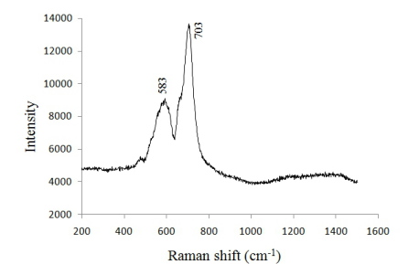
图6 橄榄石中的铬铁矿拉曼光谱图
（3）紫外可见吸收光谱
样品的紫外可见吸收光谱基本一致（图7），主要特征为：在 450、470、490 以及 635nm出有吸收峰，使得橄榄石呈现绿色。其中 450、470、490nm 的吸收峰由于 Fe 导致，说明铁是橄榄石绿色的致色元素。

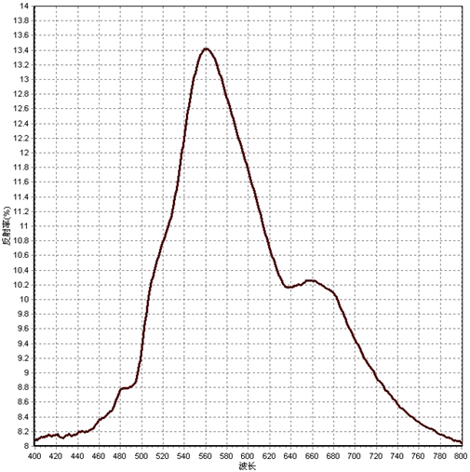
图 7 橄榄石紫外可见光谱图

- 橄榄石样品颜色测试分级
根据橄榄石致色成因、颜色特征、市场习惯，综合考虑了多种颜色分级方法，选取目视比色法通过孟赛尔色卡（图8）在标准环境下比色测试。通过比色法对不同产地、不同大小、不同颜色的500多颗刻面橄榄石进行了颜色测试，并对测试结果进行了统计分析。
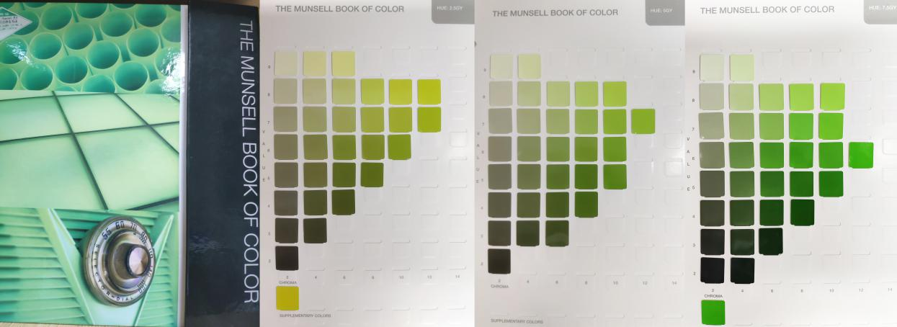
图8 孟赛尔色卡
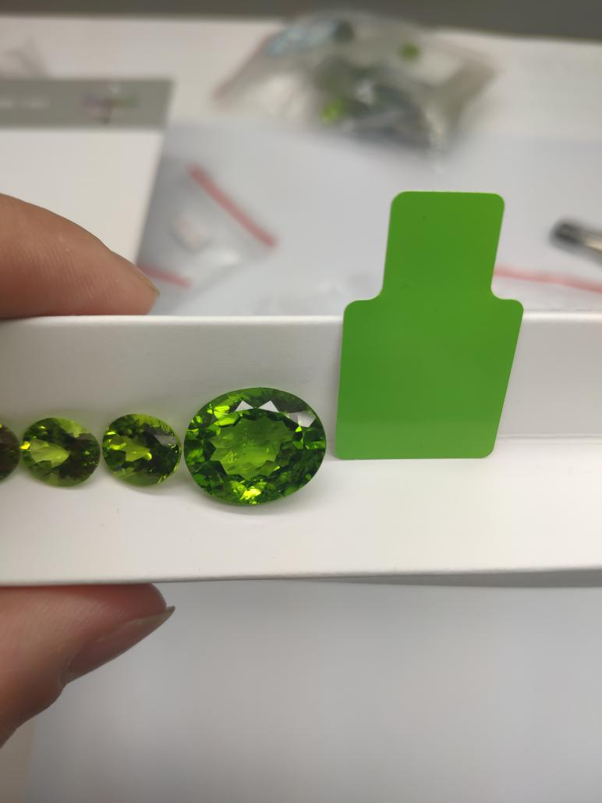
图9 在标准光源下进行比色
橄榄石样品颜色数据统计结果如下：
- 色调在黄至绿色范围内，主要集中在2.5GY-7.5GY范围内，5GY附近样品数量最多（图10、图11）。
- 样品明度4~8，大部分明度较高，为 5 ~ 7，少量样品明度较低，为4 ~5，可能由于内部黑色包体、裂纹等引起。
- 彩度大多为 8 和 10，少量为12、6，说明样品的颜色较为饱和。
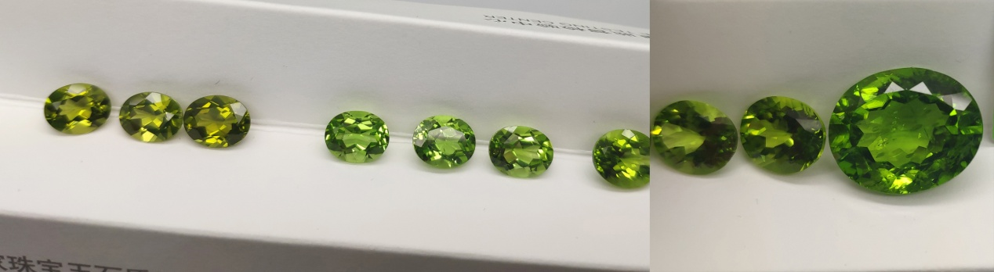
图10 橄榄石色调（左数1-3为2.5GY ；中4-9为5GY ；右1为7.5GY）
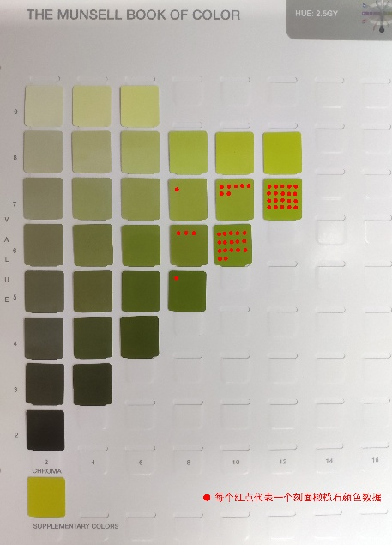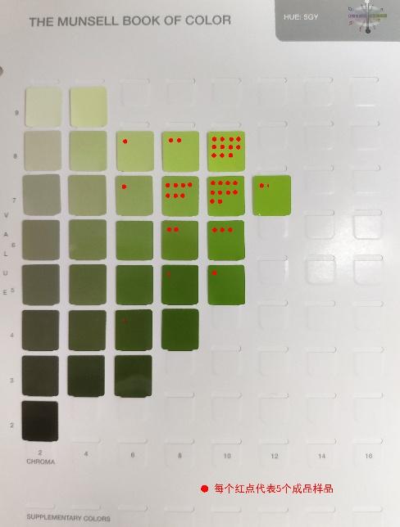
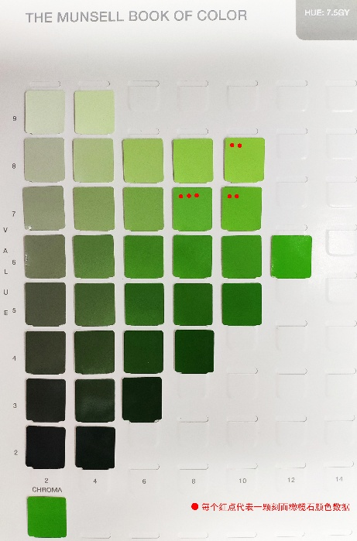
图11 橄榄石样品颜色投点（分别为2.5GY、5GY、7.5GY，5GY图中每个红点代表5个样品）
- 橄榄石样品净度测试分级
橄榄石天然就是内部较干净、透明度高的宝石。经过对500多颗样品净度测试发现，在标准观察条件下小部分样品极干净，肉眼不可见内部包体，10倍放大镜下可见少部分包体；大部分包体肉眼观察较干净，隐约可见点状、云雾状或片状裂隙；部分样品净度较差，内部裂隙、深色包体较多。
橄榄石内部主要有暗色矿物包体、负晶、“睡莲叶”状包体、愈合裂隙以及两相、三相包体等。晶体包体通常呈黑色，点状；常见负晶，负晶和周围的呈圆盘状的气液包体构成橄榄石中特征的“睡莲状”包体。气液固三相包体多呈针状、柱状或不规云雾状，其中可见圆形气泡。刻面橄榄石外部特征有表面生长纹理，抛光纹，磨损，磕碰造成刮痕、缺口等。
- 橄榄石样品火彩测试
橄榄石折射率较高为1.653 ~ 1.689，切工理想情况下火彩较好，闪烁面积大。
五、标准中涉及专利的情况
本标准在研制过程中查询了专利情况，没有发现专利问题。
- 国际标准和国外分级情况
在国际橄榄石市场上，只有部分从事橄榄石贸易企业、质检机构、评估公司有自己的分级准则、说明，橄榄石分级准则体系并不完善。在《橄榄石分级》团体标准研制的过程中，对这些企业机构的橄榄石分级规则进行了归纳验证总结，提取优点，加以转化。
- 与现行法律、法规和强制性标准的关系
《橄榄石分级》团体标准符合现行相关法律、法规，与现行的国家标准协调一致。
- 重大分歧意见的处理经过和依据
无。
- 其他应予说明的事项
无。

